Тема уроку. Узагальнюючий урок з теми «Лінійні таблиці».
Мета уроку. Узагальнити та систематизувати знання учнів про лінійні таблиці. Систематизувати практичні вміння учнів розв’язувати задачі за допомогою програм і реалізовувати їх в інтегрованому середовищі програмування Pascal. Розвивати логічне мислення та вміння аналізувати і будувати алгоритми дій, які приводять до скінченого результату. Розвивати допитливість та самостійність.
Тип уроку: урок узагальнення вивченого матеріалу.
Оформлення: таблиця успішності засвоєння знань учнів;
Завдання | Результат | Примітка
1. Повторення службових і стандартних слів
2. Робота з фрагментом програми:
А) внести необхідні доповнення до програми;
Б) визначити результат виконання фрагменту програми;
3. Виправити помилки у програмі
Самостійне складання програми
Індивідуальні картки зі службовими та стандартними словами (var; array; byte; do; for; if); індивідуальні картки із задачами для самостійного розв’язання:
Задача для І групи учнів.
Дано масив, елементами якого є ваша успішність з інформатики за І семестр. Визначити кількість учнів, які отримали 7-9 балів. Скільки це становить у відсотках?
А= (7; 10; 8; 11; 7; 8; 8; 10; 6; 5; 7; 8; 10; 10; 10; 9; 7; 9; 10 )
Задача для ІІ групи учнів.
У лінійному масиві третій додатній елемент замінити максимальним.
A = ( 2; -3; 7; 15; -9; -4; 18; 19; 10)
плакати із фрагментами програм:

Завдання 1. У цьому фрагменті програми заповнюється масив температур та обчислюється середня температура за січень. Замість трьох крапок внесіть у цей фрагмент необхідні доповнення.

For i:=1 to … do
Read (t[i]);
S:= …;
For i:= 1 to … do
S:=S+ …;
C:= S/…;

Завдання 2. У цьому фрагменті програми обчислюється кількість холодних (температура від’ємна) та кількість теплих днів (температура додатна). Замість трьох крапок внесіть у цей фрагмент необхідні доповнення.
K:= …;
For i:= … to 10 do
If t[i]< … then K:=K+1;
Writeln (‘ Кількість холодних днів’, …);

K:= …;
For i:= 1 to … do
If … >0 then K:= K+ …;
Writeln (‘ Кількість теплих днів’, …);

плакат із масивом a = (5; 4; -3; -2; 7);
презентація для визначення результату фрагменту програми

презентація для повторення вивченого матеріалу

програма в середовищі Turbo Pascal із помилками;
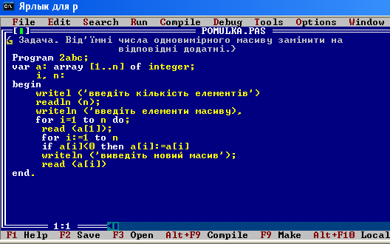
плакат із намальованим пісочним годинником
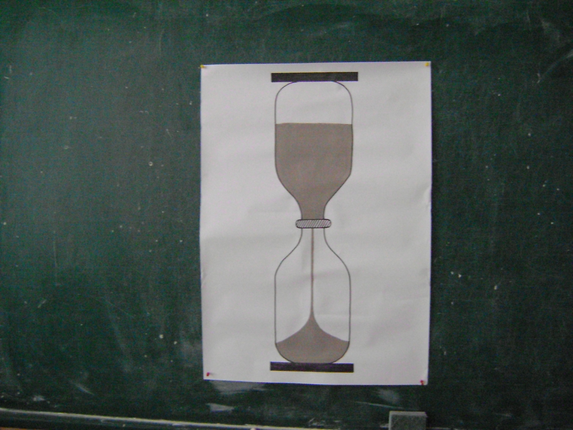

Хід уроку.
І. Організація класу до уроку.
ІІ. Постановка теми і мети уроку та очікуваних навчальних результатів.
Вчитель (В): Ми можемо трошки пишатися собою, так як ми закінчили вивчати ще один розділ із програмування. На сьогоднішньому уроці ми узагальнимо і підсумуємо наші знання із теми «Лінійні масиви», ми будемо виконувати вправи, складати програми, виправляти помилки в вже готових програмах і це все нам допоможе при вивченні наступного розділу «Двовимірні таблиці».
В: Лінійні таблиці яку ще мають другу назву? (одновимірні)
В: Чому їх називають одновимірними? (відповіді учнів)
Кожен учень отримує таблицю успішності засвоєння знань, у якій буде зазначати, які завдання даються важко і над якими ще потрібно попрацювати. Якщо завдання не викликає труднощів, то у рядку потрібно поставити «+», якщо потрібно над таким завданням ще працювати, то «-» і потрібно зазначити, що саме тяжко вдається.
ІІІ. Виконання завдань і розв’язування задач.
- Повторення службових і стандартних слів.
Частина учнів класу отримує індивідуальні картки, на яких записане службове або стандартне слово. Учень, не називаючи слова, пояснює його значення і місце у програмі. Інші учні відгадують, яке слово записане на картці.
- Учні класу діляться на дві групи:
І група учнів працює з презентацією з завданнями на повторення вивченого матеріалу під керівництвом вчителя.
ІІ група учнів сідає за стіл в центрі класу і отримують завдання доповнити програму, замість трьох крапок вставити пропуски. Вони працюють самостійно.
Після того, як закінчить працювати І група учнів із ІІ групи двоє учнів біля дошки пояснюють, які слова потрібно було записати і чому, та записують ці слова на виготовленому плакаті.
- Визначити результат виконання фрагменту програми.
Завдання для даної роботи оформлені у вигляді презентації. Вчитель за допомогою програми Net school керує слайдами. Учні коментують результати.
- Виправити помилки у програмі.
Учні завантажують середовище програмування Pascal, відкривають програму pomulka.pas і виправляють помилки, коментуючи їх.
Після того, як виправлені всі помилки учні запускають програму на виконання для масиву, який вивішений на дошці на плакаті ( a = (5; 4; -3; -2; 7)).
- Комплекс вправ для очей.
В: Ми працювали з комп’ютером, напружуючи зір. Тому для того, щоб наші очі відпочили давайте виконаємо наступні вправи:
- Вихідне положення (в.п.) – сидячи, руки на колінах. Заплющити очі, сильно напруживши очні м’язи, на рахунок «один-шість», потім розплющити очі, подивитись вгору на рахунок «сім-десять». Повторити 5 разів.
- В.п. – те ж. Заплющити очі, здійснювати колові рухи очима, фіксуючи погляд у таких положеннях: додолу-ліворуч-вгору-праворуч-додолу. Повторити 5 разів. Потім теж у зворотньому напрямку.
- В.п. – те ж. Заплющити очі на рахунок «один-два», розплющити очі й подивитись на кінчик носа на рахунок «три-чотири». Повторити 5 разів.
- Скласти програму до задачі. (диференційовані завдання учні отримують на індивідуальних картках).
IV . Підсумки уроку і домашнє завдання.
На плакаті на дошці намальований пісочний годинник. Учні мають написати на маленьких кольорових клейких листочках із своєї таблички, які вправи вдаються важко. Всі ці листочки паперу учні клеять у верхній частині пісочного годинника.
В: На наступних уроках ми будемо вивчати двовимірні таблиці, які є продовженням лінійних. Опрацювавши листочки, ми наступні уроки побудуємо так, щоб подолати всі прогалини у ваших знаннях. Тому сподіваюсь, що з плином часу ваші листочки впадуть, так як і пісок пісочного годинника. І на наступних уроках ми зможемо перемістити листочки все нижче і нижче.
Виставляються оцінки. На домашнє завдання скласти програму до задачі №

